成绩
评阅人
评阅日期

计算机科学与技术系

数据库课程设计

设计题目： 报刊订阅管理系统

班 级： 计算机06-2
学 号： 34
姓 名： 周锦佩
指导老师： 朱 兴 统

2008年12月26日

目录
1.开发环境和相关技术介绍 5
1.1开发环境 5
1.2相关技术介绍 5
2.需求分析 5
2.1系统需求和功能 5
2.2数据字典 6
2.2.1数据结构 6
2.2.2数据项 6
2.2.3数据流 7
2.3安全性要求 7
2.4一致性要求 7
2.5完整性要求 7
3.概念结构设计 7
3.1设计方法和步骤 7
3.2概念结构E-R图 8
4.逻辑结构设计 8
4.1关系模式设计与优化 8
4.1.1关系模式设计 8
4.1.2优化分析 9
4.2系统结构图 9
4.3系统完整性设计 9
5.数据库物理设计 10
5.1索引的建立 10
5.2数据存放位置 10
5.3模块设计 10
5.3.1登陆模块 10
5.3.2管理功能模块 10
5.3.3管理帐号模块 10
5.3.4查询模块 11
6.数据库实施 11
6.1各数据表说明 11
6.2数据库创建 11
6.2.1 Powerdesigner建模 11
6.2.2sql server2000建立数据库 12
6.2.3powerdesigner连接数据库 12
6.3数据库备份和恢复方案 12
6.3.1应用辅助工具进行备份和恢复 12
6.3.2类分离数据库法 12
7.用户界面设计和应用程序代码 13
7.1用户界面设计 13
7.2类文件功能描述 13
7.3主要代码分析 14
8.系统测试报告 17
8.1登录测试 17
8.2目录管理功能测试 18
8.2.1添加目录 Error: Reference source not found18
8.2.2修改目录 19
8.2.3删除目录 20
8.2.4按目录编号查询 21
8.2.5按目录名字查询 22
8.3订户管理功能测试 22
8.3.1添加订户 22
8.3.2删除订户 22
8.3.3修改订户 22
8.3.4按编号查询订户 22
8.3.5按名字查询订户 22
8.4订单管理功能测试 24
8.4.1添加订单 24
8.4.2删除订单 24
8.4.3修改订单 24
8.4.4按编号查询订单 24
8.5订单统计功能测试 24
8.6管理帐号功能测试 24
8.6.1添加帐号 24
8.6.2删除帐号 25
9.使用说明 25
9.1订单管理功能测试 25
9.1.1添加帐号 26
9.1.2添加帐号 26
9.1.3添加帐号 26
9.1.4添加帐号 26
10.系统完成情况 26
11.参考文献 26

1.开发环境和相关技术介绍

1.1开发环境
数据库系统：SQL Server 2000
编程语言：JAVA
数据库连接方式：JDBC
开发工具：Eclipse 3.2

1.2相关技术介绍
Microsoft SQL Server 2000数据库管理系统支持并扩展了SQL语言标准，可以运用标准SQL语句对数据进行操作，也可以使用功能强大的GUI工具进行灵活的数据管理。
Eclipse：功能强大的应用程序开发工具，主要支持基于Java语言的各种开发项目。
JDBC连接方式：Java与数据库系统的一种连接方式，Java程序使用JDBC API与数据库进行通信，并用它操作数据库中的数据。JDBC API使Java程序与具体数据库系统独立开来，保证了Java程序高度的可移植性。

2.需求分析

2.1系统需求和功能
设计一个报刊订阅应用系统，使系统满足以下功能和需求：
1）
a一个订户可订多种报刊；一种报刊可被多个用户订阅；订单只能订阅现有报刊目录内容；
b投递时，必须根据订单的情况进行投递，不得超出订单的订阅品种、数量；
2）、系统功能包括：
a订户管理：订户添加、修改、删除、查询；
b 目录管理：目录添加、修改、删除、查询；
c订单管理：完成订户订阅数据的管理（包括添加、修改、删除、查询）；
d统计查询：按报刊目录统计各类报刊的订阅数量及金额；
e帐号管理：增加管理帐号、删除帐号。

2.2数据字典

2.2.1数据结构
管理员用户=管理员帐户+管理员密码
订户=订户编号+订户名+联系电话+联系地址
目录=目录编号+目录名+单价+批注信息
订单=订单号+订户编号+下订日期
订单细节=订单号+目录编号+订户编号+订阅数量+订阅期数+单价+总价+下订日期

2.2.2数据项
表2.1 数据项表
编号 | 标识符 | 类型 | 长度 | 所属表名 | 同义名
1 | UName | Varchar | 20 | Login | 管理员帐户
2 | UPassword | Varchar | 20 | Login | 管理员密码
3 | Cid | Varchar | 10 | Customer，OrderDetail | 订户编号
4 | Cname | Varchar | 20 | Customer | 订户名
5 | Phone | Varchar | 15 | Customer | 联系电话
6 | Address | Varchar | 50 | Customer | 联系地址
7 | Did | Varchar | 10 | Diretory，OrderDetail | 目录编号
8 | Dname | Varchar | 20 | Diretory | 目录名
9 | UnitPrice | Float | 8 | Diretory、OrderDetail | 目录单价
10 | Ifo | Varchar | 50 | Diretory | 批注信息
11 | Ono | Varchar | 10 | Order，OrderDetail | 订单编号
12 | Quantity, | Int | 4 | OrderDetail | 订阅数量
13 | QiShu, | Int | 4 | OrderDetail | 订阅期数
14 | Total | Float | 8 | OrderDetail | 订单项总价
15 | Odate | Datetime | 8 | OrderDetail | 下订日期

2.2.3数据流
表2.2 数据流表
编号 | 名称 | 来源 | 去向 | 组成
1 | 身份信息 | 系统管理员 | 应用系统 | 管理员帐户+密码
2 | 授权信息 | 应用系统 | 系统管理员
3 | 错误身份信息 | 应用系统 | 系统管理员
4 | 查询请求 | 系统管理员 | 应用系统 | 待查询对象识别符（如Cid，Ono）
5 | 查询结果 | 应用系统 | 系统管理员 | 被查询对象具体信息
6 | 管理请求 | 系统管理员 | 应用系统 | 识别符（Cid,Ono等）+管理类型
7 | 管理结果信息 | 应用系统 | 系统管理员 | 被管理对象处理结果
8 | 非法请求 | 应用系统 | 系统管理员 | 非法请求提示信息

2.3安全性要求
访问数据库时需要输入登陆帐号和密码。在数据库内设有管理员表，登陆系统时会要求输入管理员帐号和密码。登陆模块根据输入帐号和密码查管理员表，查到匹配记录则允许其登陆系统。管理员帐号和密码可以在系统中添加和修改。

2.4一致性要求
在管理系统相关的表之间，有较强的关联性。为了实现一致性的需求，各个表之间均建立起了相应的一致性约束。

2.5完整性要求
数据库各个表设置了实体完整性、参照完整性。防止了数据表中存在不正确的数据。

3.数据库设计
3.1 设计方法和步骤
采用自底而上的设计方法。先自顶向下地进行需求分析，对报刊订阅管理系统的需求进行逐步细化；然后再自底而上地设计概念结构，最终将各个局部应用的概念结构集合成为全局概念结构。

3.2 概念结构E-R图
通过对局部应用的选择，逐一设计出分E-R图，并对各个分E-R图进行合并，生成初步E-R图，消除不必要的系统冗余，可以得出以下报刊订阅管理系统E-R图。

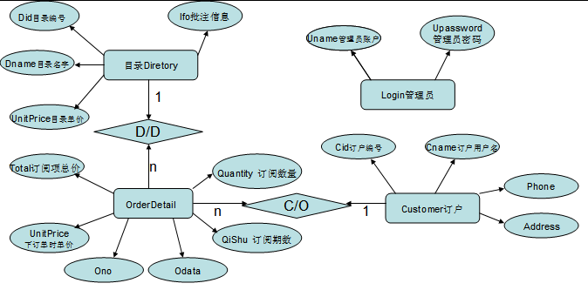
报刊订阅管理系统E-R图

4.逻辑结构设计

4.1关系模式设计与优化

4.1.1关系模式设计
根据概念结构的设计，可以将系统E-R图转换为以下关系模式:
Login (UName,UPassword)
Customer(Cid, Cname, Phone, Address)
Diretory(Did, Dname, UnitPrice,Ifo)
OrderDetail(Ono, Did,Cid, Quantity, QiShu, UnitPrice, Total,Odate)
Foreign key:Ono,Did

4.1.2优化分析
对上面关系模式进行分析可知：表Customer、Diretory、Login都属于BCNF范式，在数据操作性能和存储空间的利用率上都比较高。
表OrderDetail：
(Ono,Did)→Quantity,
(Ono,Did)→QiShu,
(Ono,Did)→UnitPrice,
(Quantity,QiShu,UnitPrice)→Total，
(Ono,Did)→Total.
将Total作为一个属性独立出来有利于统计和查询，减少反复运算操作。

4.2 系统结构图
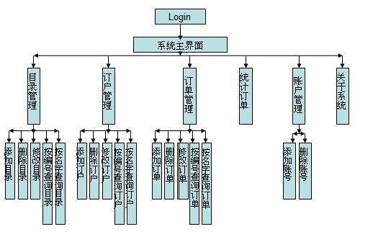

4.3 系统完整性设计
Login (UName,UPassword)
其中（UName,UPassword）为主码。
Customer (Cid, Cname, Phone, Address)
其中：Cid为主码，Cid，Cname, Phone, Address约束为非空
Diretory (Did, Dname, UnitPrice,Ifo)
其中：Did为主码，Dname, UnitPrice,Ifo约束为非空
OrderDetail (Ono,Did,Cid,Quantity,QiShu,UnitPrice,Tota,Odate)
其中：(Ono,Did)为主码，Cid和Did分别为外码（参照分别为：Customer(Cid)和Diretory(Did)）.
Quantity,QiShu,UnitPrice,Tota,Odate分别约束为非空

5.数据库物理设计
5.1 索引的建立
由于系统可能要涉及大量数据的操作，所以索引的建立就成为一种必需。本系统采用B+树索引方法，分别在各Customer,Diretory和OrderDetail各个表的主键上建立索引。

5.2 数据存放位置
本系统所有数据和索引均存放在磁盘中。

5.3 模块设计
5.3.1 登录模块
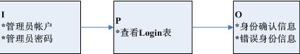

5.3.2 管理功能模块
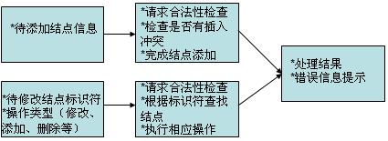

5.3.3 管理帐号模块
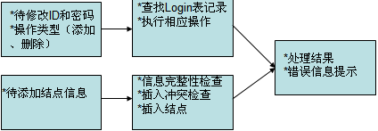
5.3.4 查询模块
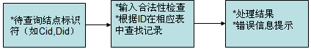

6.数据库实施
6.1 各数据表说明

编号 | 数据表名称 | 类型 | 内容
01 | Login | 辅助表 | 记录管理员帐号，密码
02 | Customer | 主表 | 记录订户信息
03 | Diretory | 主表 | 记录目录信息
05 | OrderDetail | 主表 | 记录详细订单项信息

6.2 数据库创建
6.2.1 Powerdesigner建模
用powerdesigner根据E-R图建立概念模型。转换成物理模型：
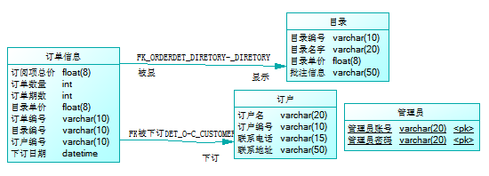
6.2.2 SQL server2000建立数据库
在SQL SERVER 2000上新建一个数据库，再建立一个数据源，把数据源指向新建的数据库。

6.2.3 powerdesigner连接数据库，建立数据表。如图：
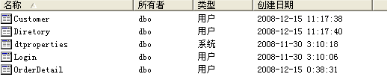

6.3数据库备份和恢复方案
6.3.1应用辅助工具进行备份和恢复
应用数据库进行备份，选择所需要备份的数据库和目标地址即可进行数据备份，恢复数据库只需要指定备份文件和需要恢复的数据库即可进行数据恢复。

6.3.2分离数据库法
在企业管理器中右击需要备份的数据库，选择“所有任务”，“分离数据库”，执行分析操作，拷贝数据库MDF文件和LDF文件。
恢复方案：在企业管理器的控制台树中选择“数据库”节点，右击，“所有任务”，“附加数据库”，找到待恢复数据库的MDF文件，确定。

7.用户界面设计和应用程序代码
7.1 用户界面设计
这个系统的用户界面运用了Java Swing编写，由一个主界面跟五个辅助界面构成。

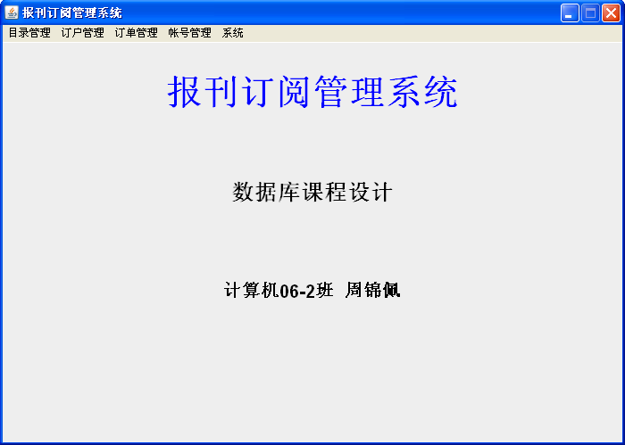
7.2 类文件功能描述

NO | 类名 | 类型 | 功能
01 | myframe | Frame | 主界面类，提供各个功能的接口
02 | Connectdatabase | 辅助类 | 调用该类连接数据库
03 | SimpleTable | Frame | 实现对目录的管理，包括增、删、改、查
04 | DHTable | Frame | 实现对订户的管理，包括增、删、改、查
05 | DDxinxi | Frame | 实现对订单的管理，包括增、删、改、查
06 | LG | Frame | 管理员登陆对话框，提供登陆界面，检查登陆信息
07 | addadmin | Frame | 添加一个管理帐号
08 | deleteadmin | Frame | 删除一个管理帐号
09 | orderdetail | Frame | 显示所有订户的订单，订单的详细信息

7.3 主要代码分析(选取了三个类的主要代码)
//------------------------------------------------------------------------
//所属类：Connectdatabase
//功能：取得应用程序与数据库系统的连接
public class Connectdatabase {
private Connection conn;
public Statement stmt;
public Statement Connect(){
try{
Class.forName("sun.jdbc.odbc.JdbcOdbcDriver");
conn=DriverManager.getConnection("jdbc:odbc:BKDY","sa",""); stmtconn.createStatement(ResultSet.TYPE_SCROLL_SENSITIVE,ResultSet.CONCUR_UPDATABLE);
}
catch(Exception e){
System.out.println("异常："+e.getMessage());
}
return stmt;
}
}
//------------------------------------------------------------------------
//所属类：orderdetail
//功能：显示所有订户的订单详细信息，
public class orderdetail extends JFrame
{ static DefaultTableModel data;
JTable table;
public orderdetail()
{ super("订单统计列表");
setSize(800,500);
setVisible(true);
setResizable(false);
Container c=getContentPane();
c.setLayout(new FlowLayout());
String [] s = {"订单编号","目录名字","订户名字","订阅数量","订单总价","下定日期","订户电话","联系地址"};
data = new DefaultTableModel(s,0);
table = new JTable(data);
table.setEnabled(false);
table.setPreferredScrollableViewportSize(new Dimension(700,400));
table.setAutoResizeMode(JTable.AUTO_RESIZE_NEXT_COLUMN);
JScrollPane sp=new JScrollPane(table);
c.add(sp);
try{
Database DB = new Database();
DB.OpenConn();
String sql1="select * from OrderDetail";
ResultSet rs1=DB.executeQuery(sql1);
while( rs1.next()){
String sql0="select * from Diretory where Did ='"+ rs1.getString("Did")+"'";
ResultSet rs0=DB.executeQuery(sql0);
rs0.next();
String sql2="select * from Customer where Cid ='"+ rs1.getString("Cid")+"'";
ResultSet rs2=DB.executeQuery(sql2);
rs2.next();
String Ono= rs1.getString("Ono");
String Dname = rs0.getString("Dname");
String Cname = rs2.getString("Cname");
String Quantity = rs1.getString("Quantity");
String Odate = rs1.getString("Odate");
String Phone = rs2.getString("Phone");
String Address = rs2.getString("Address");
String Total = rs1.getString("Total");
String[] str = {Ono,Dname,Cname,Quantity,Total,Odate,Phone,Address};
data.addRow(str);}
}
catch(Exception e){
System.out.println(e);
}
setVisible(true);
setLocation(150,150);

}
}
//------------------------------------------------------------------------
//所属类：myframe
//功能：用户系统界面，提供各种功能的接口
public class myframe extends JFrame implements ActionListener
{
MenuBar mb;
Menu m1,m2,m3,m4,m5;
Label lb1=new Label("报刊订阅管理系统",Label.CENTER);
Label lb4=new Label("计算机06-2班 组员：周锦佩、邱沛志、朱荣辉",Label.CENTER);
Label lb3=new Label("数据库课程设计",Label.CENTER);
MenuItem mi1,mi3,mi4,mi7,mi8,mi10,mi11;
myframe()
{
this.setDefaultCloseOperation(JFrame.EXIT_ON_CLOSE);
setTitle("报刊订阅管理系统");
mb=new MenuBar();
m1=new Menu("目录管理");
m2=new Menu("订单管理");
m3=new Menu("订户管理");
m4=new Menu("帐号管理");
m5=new Menu("系统");
mb.add(m1);mb.add(m3);mb.add(m2);mb.add(m4);mb.add(m5);
mi1=new MenuItem("目录管理");mi3=new MenuItem("关于系统");
mi4=new MenuItem("订单管理");mi11=new MenuItem("订单统计");
mi7=new MenuItem("增加管理员");mi8=new MenuItem("删除管理员");
mi10=new MenuItem("订户管理");
m1.add(mi1);m3.add(mi10);m2.add(mi4);m2.add(mi11);
m4.add(mi7);m4.add(mi8);m5.add(mi3);
final Container con=this.getContentPane();
con.add(lb1);
con.add(lb3);con.add(lb4);
con.setLayout(new GridLayout(4,1,1,1));
lb1.setFont(new Font("黑体",Font.BOLD,40));
lb1.setForeground(Color.blue);
lb1.setBounds(new Rectangle(16, 13, 93, 28));
lb3.setFont(new Font("黑体",Font.BOLD,25));
lb3.setForeground(Color.black);
lb4.setFont(new Font("黑体",Font.BOLD,20));
lb4.setForeground(Color.black);
mi1.addActionListener(this);
mi3.addActionListener(this);
mi4.addActionListener(this);
mi7.addActionListener(this);
mi8.addActionListener(this);
mi10.addActionListener(this);
mi11.addActionListener(this);
this.setMenuBar(mb);
setBounds(300,300,460,300);
setVisible(true);
setResizable(false);
setSize(700,500);
setLocationRelativeTo(null);
}

////鼠标事件
public void actionPerformed(final ActionEvent e)
{
if(e.getSource()==mi1) //目录查询
{
new SimpleTable();
}
else if(e.getSource()==mi3) //关于系统
{
JOptionPane.showMessageDialog(null, "系统名称：报刊订阅管理系统","关于系统",JOptionPane.INFORMATION_MESSAGE);
}
else if(e.getSource()==mi4) //订单查询
{ new DDxinxi();
}
else if(e.getSource()==mi7) //增加管理员
{
new addadmin();
}
else if(e.getSource()==mi8)
{
new deleteadmin(); //删除管理员
}
else if(e.getSource()==mi10) ///订户管理
{ new DHTable();
}
else if(e.getSource()==mi11){ //订单统计
new orderdetail();
}
}

8.系统测试报告
8.1 登录测试
双击可执行文件BKDY.jar打开应用系统，可见登陆界面；
当输入错误帐号密码时弹出错误对话框，只有输入了正确的帐号密码才能登录到主界面。当输入空帐号空密码时则提示输入错误。
如下面两幅图：
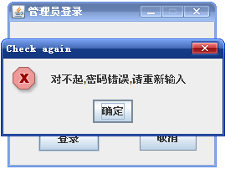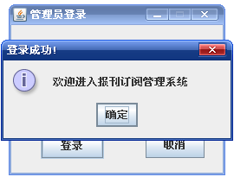

8.2 目录管理功能测试

8.2.1 添加目录
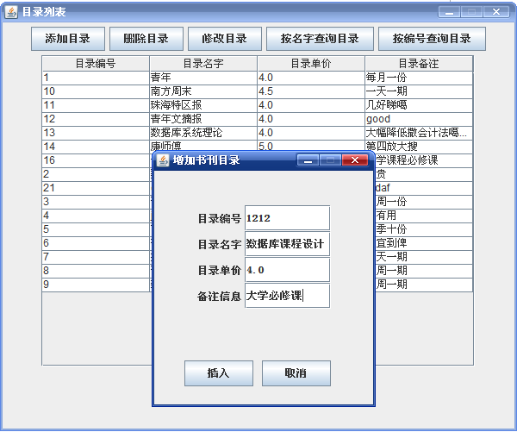

在相应输入框内输入所要添加的目录的信息，点击“插入”，相关目录信息则插入到数据库中，并通过表格显示出来。同时输入框清空，等待下次目录信息的添加。
如图：

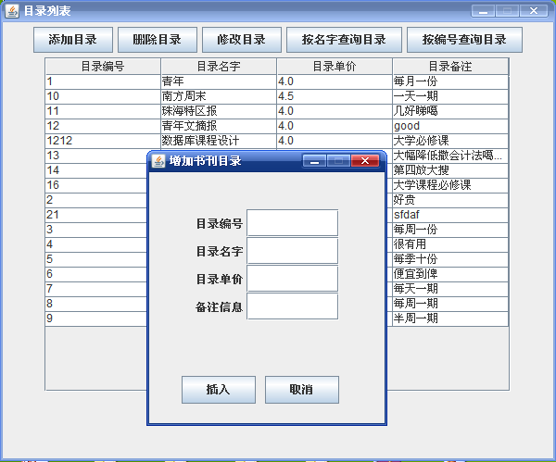

8.2.2 修改目录
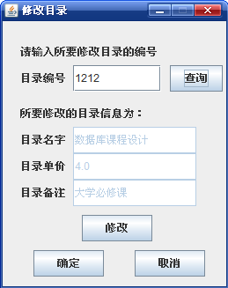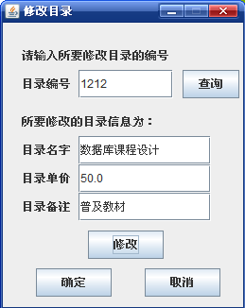
在修改目录框中，输入要修改目录的编号，按“查询”即可把该目录所有信息查出来（如左图），点击“修改”即可对目录信息进行修改（如右图）。最后确定，即可把修改后信息放进数据库中，并从表格显示出来，同时输入框清空，等待下次的修改：
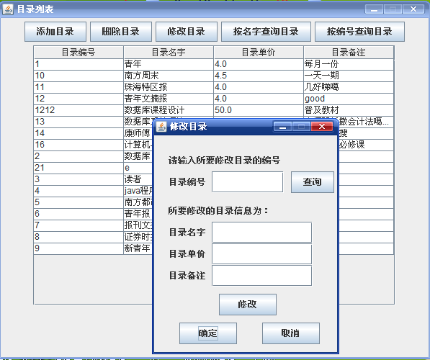

8.2.3 删除目录
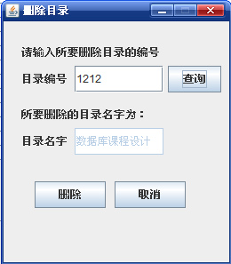
如上图，输入目录编号查询可以查询所要删除目录的名字。点击“删除”可以把该目录删除掉。输入框清空等待下一次的删除操作：
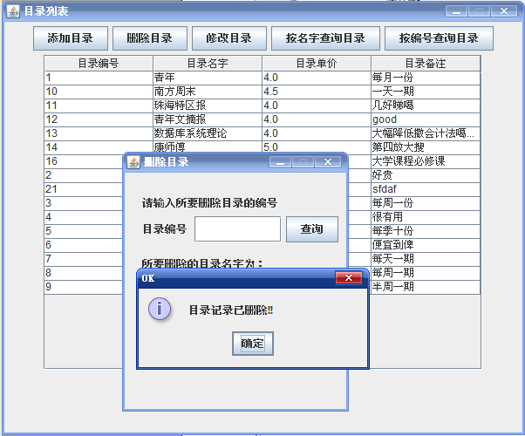
8.2.4 按目录编号查询
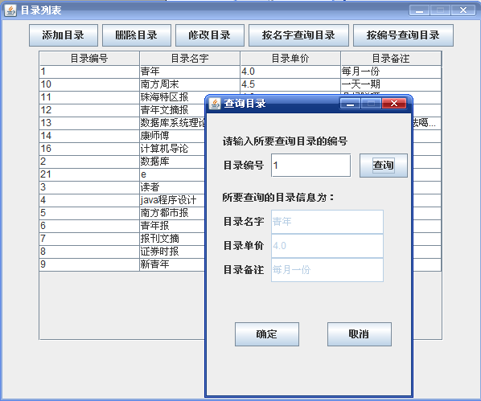
8.2.5 按目录名字查询
输入要查询目录的名字，点击“查询”便可以显示出所查询目录的所有信息：
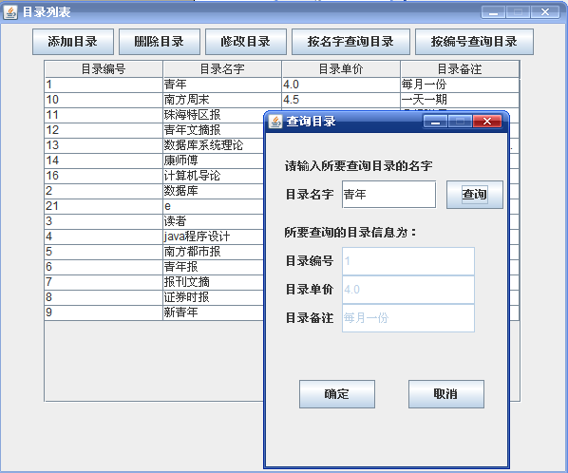

8.3 订户管理功能测试
8.3.1 添加订户（参考“目录管理”，操作基本类似，略）
8.3.2 删除订户（参考“目录管理”，操作基本类似，略）
8.3.3 修改订户（参考“目录管理”，操作基本类似，略）
8.3.4 按编号查询订户（参考“目录管理”，操作基本类似，略）
8.3.5 按名字查询订户（参考“目录管理”，操作基本类似，略）
订户管理界面如图：
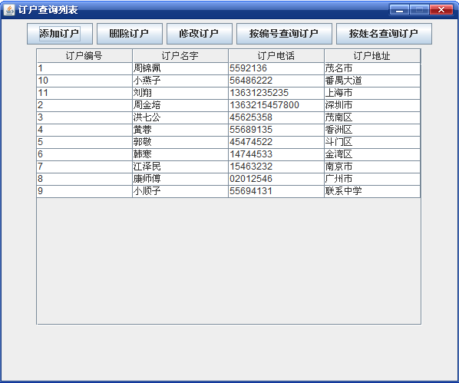
订单管理界面：
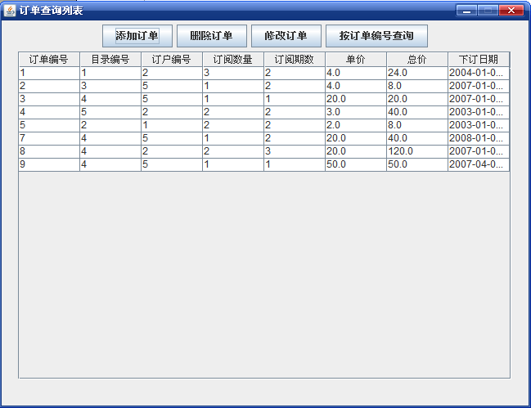

8.4 订单管理功能测试
8.4.1 添加订单（参考“目录管理”，操作基本类似，略）
8.4.2 删除订单（参考“目录管理”，操作基本类似，略）
8.4.3 修改订单（参考“目录管理”，操作基本类似，略）
8.4.4 按编号查询订单（参考“目录管理”，操作基本类似，略）
订户管理界面如上图：

8.5 订单统计功能测试
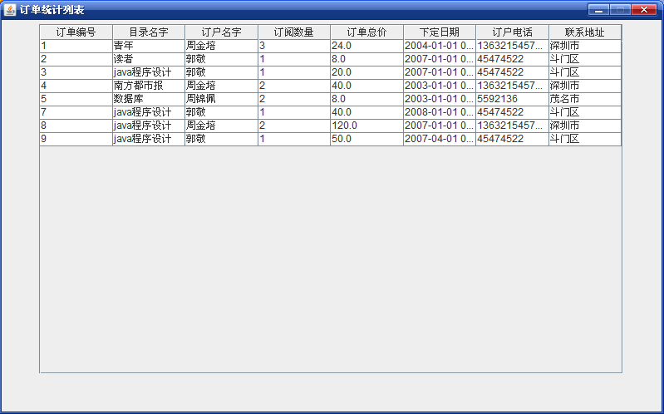

8.6 管理帐号功能测试
8.6.1 增加帐号
输入一个帐号，如果该帐号在数据库中已经存在，则跳出错误对话框。如果数据库里还没有该帐号，验证两次输入密码，则添加成功。
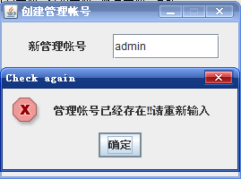
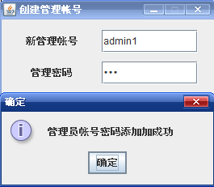
8.6.2 删除帐号
输入要删除的帐号，若该帐号不存在，则出错。若存在，输入了正确的密码，则删除成功：
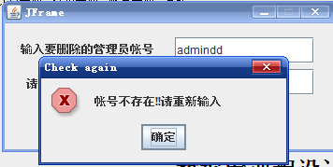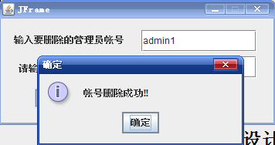

9.使用说明
9.1安装说明
9.1.1 安装Java运行环境
由于使用到Java5.0的一些高级特性，所以JRE要求要5.0版本以上。

9.1.2 安装Microsoft SQL Server 2000 JDBC驱动程序
该驱动程序可以实现JDBC与MS SQL的连接，使JDBC可以灵活地与数据库系统进行数据通信。

9.1.3 附加数据库
将本系统数据库附加到Microsoft SQL Server 2000系统中。具体方式为：打开“企业管理器”→打开目录数直到“数据库”结点 →右击“数据库”→选择“所有任务”→选择“附加数据库”→找到数据库MDF文件→“确定”。

9.1.4 出现特别情况
完成以上配置后就可以运行本系统，如果无法运行可能是以下原因：
a.数据库系统登陆问题，本系统登陆2000数据库系统的用户名为：sa,密码为空，如果目标机器的SQL Server 2000数据库系统不存在sa用户，或者该用户密码不为空则无法进行正常数据库连接。解决方法有：
*方法1.修改数据库管理系统用户名和密码（用户名：sa,密码为空）；
*方法2.修改用于建立连接的Connectdatabase类的Connect方法，使登陆用户名和密码符合具体要求，重新编译程序。
b.登陆方式问题，在“企业管理器”的“属性”中的“安全”选项卡下将登陆方式修改为SQL Server和Windows混合登陆。
9.2使用说明
参考测试过程

10.系统完成情况
本系统完成了任务书中要求的所有内容，包括：
a目录管理：目录添加、修改、删除、查询；
b订户管理：订户添加、修改、删除、查询；
c订单管理：完成订户订阅数据的管理（包括添加、修改、删除、查询）； d订单统计：按报刊目录统计各类报刊的订阅数量及金额；
e帐号管理：完成管理员帐号的添加删除。
所有功能经过测试均能够正确运行，操作简便，界面友好。

11.参考文献
[1]王小华.Delphi 5程序设计与控件参考[M].北京：电子工业出版社，1999:70－120.
[2]苏俊。Java程序设计[M].上海。机械工业出版社。2005-8-10
[3]王珊、萨师煊 数据库系统概论（第四版）高等教育出版社。2006-5

